２０１８年度 大阪市教員採用選考テスト
４・２２教採突破講座①
大阪市の子どもたちのために頑張っておられる講師のみなさん！
大阪市教はみなさんの合格を応援しています。
新学期、講師をしながらのテスト勉強は困難を伴います。昨年も合格者から「組合主催だからこそ出来る実践に基づくアドバイスが役立ちました。」との感謝の言葉をいただきました。今年こそ教採合格をめざしてがんばりましょう。

下記の申し込み用紙を市教本部にファックスするかメールで申し込んでください。参加費は1000円です。（組合員の方は無料です。）※ホームページからも申し込めます。

日時 ４月２２日（土曜日）午後２時(受付)～５時）
会場 アネックスパル法円坂（地下鉄かＪＲ森之宮駅下車西へ8分）
講師 先輩の若手教員・大阪市教役員
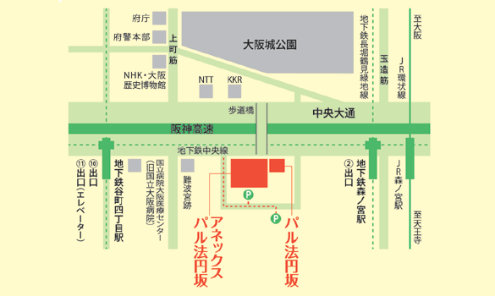
内容 ・合格体験談から学ぶ
・エントリーシートの書き方とは？
・面接練習
※内容は予定です。
定員 30名（希望者は必ず事前に下記にＦＡＸかメール、ＨＰのフォームで申し込んで下さい。組合員を優先します。）

主催 大阪市学校園教職員組合（大阪市教）・同臨時教職員部
－－－－－－－－－－－－－－－－－－－－－
申し込み用紙・・・Fax 6910・7990 この用紙を切らずに↓の方向に送信してください
※ホームページの申込フォームからでも申込可。
※メールの方はo-sikyo1@sea.plala.or.jpに下記と同様の内容でメールを。

お名前（ ） 現職場名（ ）
連絡先（携帯番号 ） 紹介者( )
受付確認は携帯へショートメールで連絡します。 ↑いなければ記入不要
受験コース（小学校・中学校の教科（ ）・幼稚園・養護教諭・栄養教諭

